新桥街道中心幼儿园小三班幼儿生活状况记录表

观察时间：10.28

观察对象：小三班全体幼儿

观察者：朱老师、张老师

观察目标：了解目标幼儿入园初期的适应能力

观察内容：观察目标幼儿来园、午餐、午睡、游戏等情况

|  |  |  |  |  |  |  |
| --- | --- | --- | --- | --- | --- | --- |
| 学号 | 姓名 | 自主来园 | | 自主进餐 | 自主午睡 | 备注 |
| 1 | **巢熠阳** | √ | √ | √ | √ | 各项方面适应良好 |
| 2 | **王钧逸** | 请假 | |  |  |  |
| 3 | **陈雨航** | √ | ○ | √ | √ | 各项方面适应良好 |
| 4 | **孙贝牙** | √ | ○ | ○ | √ | 蔬菜剩一点 |
| 5 | **陈盼** | √ | ○ | √ | √ | 各项方面适应良好 |
| 6 | **李宇涵** | √ | √ | √ | √ | 汤老师喂 |
| 7 | **穆永泽** | ○ | ○ | √ | √ | 菜喂，阿姨哄睡 |
| 8 | **陆宇轩** | √ | ○ | √ | √ | 青菜吃一半，老师陪伴睡觉 |
| 9 | **张睿宸** | √ | ○ | √ | √ | 各项方面适应良好 |
| 10 | **高文浩** | √ | √ | √ | √ | 各项方面适应良好 |
| 11 | **郁明泽** | √ | ○ | ○ | √ | 各项方面适应良好 |
| 12 | **万灵杰** | 请假 | |  |  |  |
| 13 | **袁明楷** | √ | √ | ○ | √ | 各项方面适应良好 |
| 14 | **张砚钧** | √ | ○ | √ | √ | 各项方面适应良好 |
| 15 | **蒋绍文** | √ | ○ | √ | √ | 各项方面适应良好 |
| 16 | **赵天羽** | √ | √ | √ | √ | 各项方面适应良好 |
| 17 | **唐锦轩** | √ | ○ | √ | √ | 各项方面适应良好 |
| 18 | **何书泽** | √ | ○ | √ | √ | 菜老师喂 |
| 19 | **杨景言** | 请假 | |  |  |  |
| 20 | **欧阳悦** | √ | √ | ○ | √ | 菜老师喂 |
| 21 | **陆忻妍** | √ | ○ | ○ | √ | 各项方面适应良好 |
| 22 | **黄钰洁** | √ | ○ | √ | √ | 各项方面适应良好 |
| 23 | **蔡晗熙** | 请假 | |  |  |  |
| 24 | **韩文雅** | √ | ○ | √ | √ | 各项方面适应良好 |
| 25 | **陈悦** | 请假 | |  |  |  |
| 26 | **丁妤暄** | √ | ○ | √ | √ | 各项方面适应良好 |
| 27 | **贾清晨** | √ | √ | √ | √ | 各项方面适应良好 |
| 28 | **朱明曦** | √ | √ | √ | √ | 各项方面适应良好 |
| 29 | **钱宣妤** | 请假 | |  |  |  |
| 30 | **叶歆雅** | √ | ○ | √ | √ | 各项方面适应良好 |
| 31 | **郑雅姝** | 请假 | |  |  |  |
| 32 | **朱姝妍** | √ | √ | √ | √ | 各项方面适应良好 |
| 33 | **杨芷若** | √ | √ | √ | √ | 各项方面适应良好 |
| 34 | **任伊桐** | ○ | ○ | √ | √ | 阿姨陪伴入睡 |

备注：（晨间来园：打招呼√无回应○；自主签到√引导签到○ 午餐：吃完√ 没吃完○ 午睡：12点30 √ 12点30后○）

**评价与分析：**

来园人数27人，7人请假，秋季气昼夜温差较大，大家及时增减衣物，很多宝贝都感冒咳嗽了，大家要时刻关注幼儿的体温哦。

**自主来园：**27位幼儿能够自主进园自主晨检分别是**：巢熠阳、陈雨航、陈盼、孙贝牙、李宇涵、穆永泽、陆宇轩、张睿宸、高文浩、郁明泽、袁明楷、张砚钧、蒋绍文、赵天羽、唐锦轩、何书泽、欧阳悦、陆忻妍、丁妤暄、黄钰洁、韩文雅、贾清晨、朱明曦、叶歆雅、朱姝妍、杨芷若、任伊桐**。

进班后能自主开展整理活动，拿下小水杯放在水杯架，小口罩送抽屉的幼儿有：**巢熠阳、陈雨航、陈盼、孙贝牙、李宇涵、穆永泽、陆宇轩、张睿宸、高文浩、郁明泽、袁明楷、张砚钧、蒋绍文、赵天羽、唐锦轩、何书泽、欧阳悦、陆忻妍、丁妤暄、黄钰洁、韩文雅、贾清晨、朱明曦、叶歆雅、朱姝妍、杨芷若、任伊桐**。

主动签到的幼儿：**巢熠阳、李宇涵、高文浩、袁明楷、赵天羽、欧阳悦、贾清晨、朱明曦、朱姝妍、杨芷若**。

主动问好的幼儿：**郁明泽、赵天羽、欧阳悦。**

**午餐情况：**今天的午餐是青菜炒香菇、土豆牛肉丁、豆腐汤。餐前孩子们欣赏好听的故事开展安静活动。各小组幼儿有序如厕、洗手、开好大炮，做好餐前准备。所有的幼儿都能两只小手端住碗，并有序的行径。午餐时，随着舒缓柔和的轻音乐，幼儿用正确的姿势午餐小脚放在桌子妈妈下面，身体朝向桌子一手扶碗一手拿勺。安静的进餐，知道一口饭一口菜，举手添汤；自主进餐并光盘行动的幼儿有：**巢熠阳、陈雨航、陈盼、陆宇轩、张睿宸、高文浩、郁明泽、袁明楷、张砚钧、蒋绍文、赵天羽、唐锦轩、陆忻妍、丁妤暄、黄钰洁、韩文雅、贾清晨、朱明曦、叶歆雅、朱姝妍、杨芷若、任伊桐，**其他幼儿由老师喂饭帮助光盘行动。

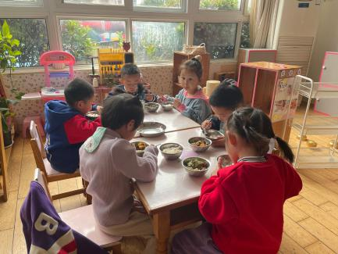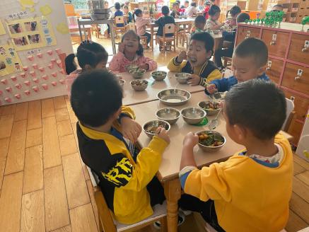

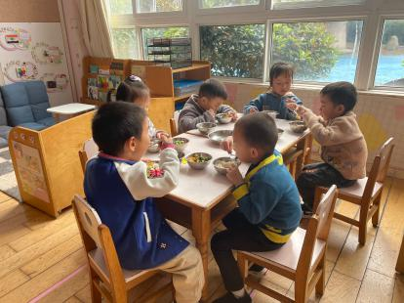

**午睡情况：**散步后孩子们主动塞好小椅子自主如厕，进入午睡室后主动将鞋子摆整齐，放在指定的位置。今天有27位幼儿听完睡前故事在12点30分之前进入睡眠的状态分别是**巢熠阳、陈雨航、陈盼、孙贝牙、李宇涵、穆永泽、陆宇轩、张睿宸、高文浩、郁明泽、袁明楷、张砚钧、蒋绍文、赵天羽、唐锦轩、何书泽、欧阳悦、陆忻妍、丁妤暄、黄钰洁、韩文雅、贾清晨、朱明曦、叶歆雅、朱姝妍、杨芷若、任伊桐**。有5位幼儿需要老师的陪伴。

**区域游戏情况：**

今天孩子们在区域游戏时间开展的是晨间自主区域游戏。游戏中能够积极参与区域的幼儿有**巢熠阳、陈雨航、陈盼、孙贝牙、李宇涵、穆永泽、陆宇轩、张睿宸、高文浩、郁明泽、袁明楷、张砚钧、蒋绍文、赵天羽、唐锦轩、何书泽、欧阳悦、陆忻妍、丁妤暄、黄钰洁、韩文雅、贾清晨、朱明曦、叶歆雅、朱姝妍、杨芷若、任伊桐**。游戏后孩子们主动收拾整理玩具，并能够初根据柜子上的标记准确的送回家。

科探：李宇涵、郁明泽、袁明楷、张砚钧、贾清晨（磁力小车、平衡小船）

益智：孙贝牙、唐锦轩、叶歆雅（积木宝宝排排队、俄罗斯方块、蘑菇钉）

建构：陈雨航、陈盼、穆永泽、陆宇轩、高文浩（胶粒拼搭、地面建构搭建）

美工：赵天羽、韩文雅、黄钰洁（粘土、涂色）

娃娃家：张睿宸、蒋绍文、何书泽、欧阳悦、朱姝妍、任伊桐（我是小厨师）

图书区：巢熠阳（自主阅读）

生活区：陆忻妍、丁妤暄、朱明曦、杨芷若（投掷小球、小球滚滚）

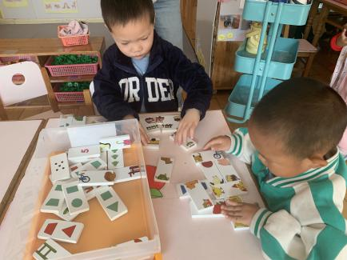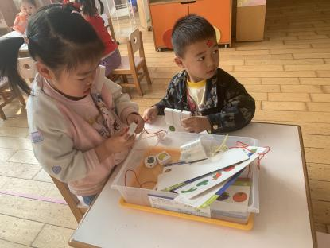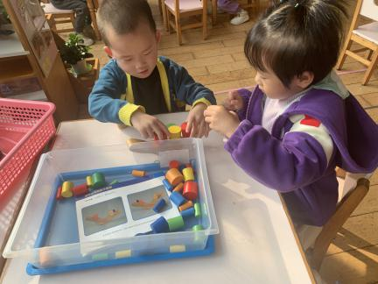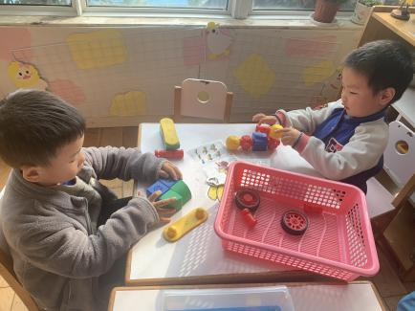

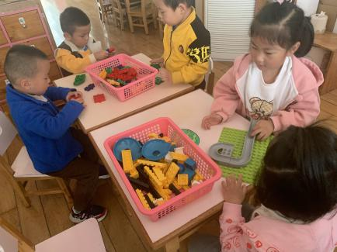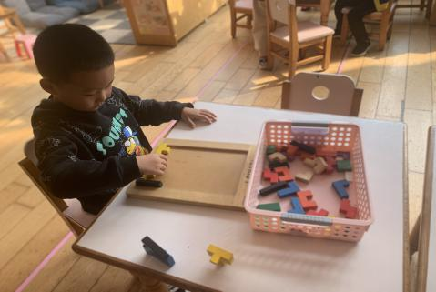

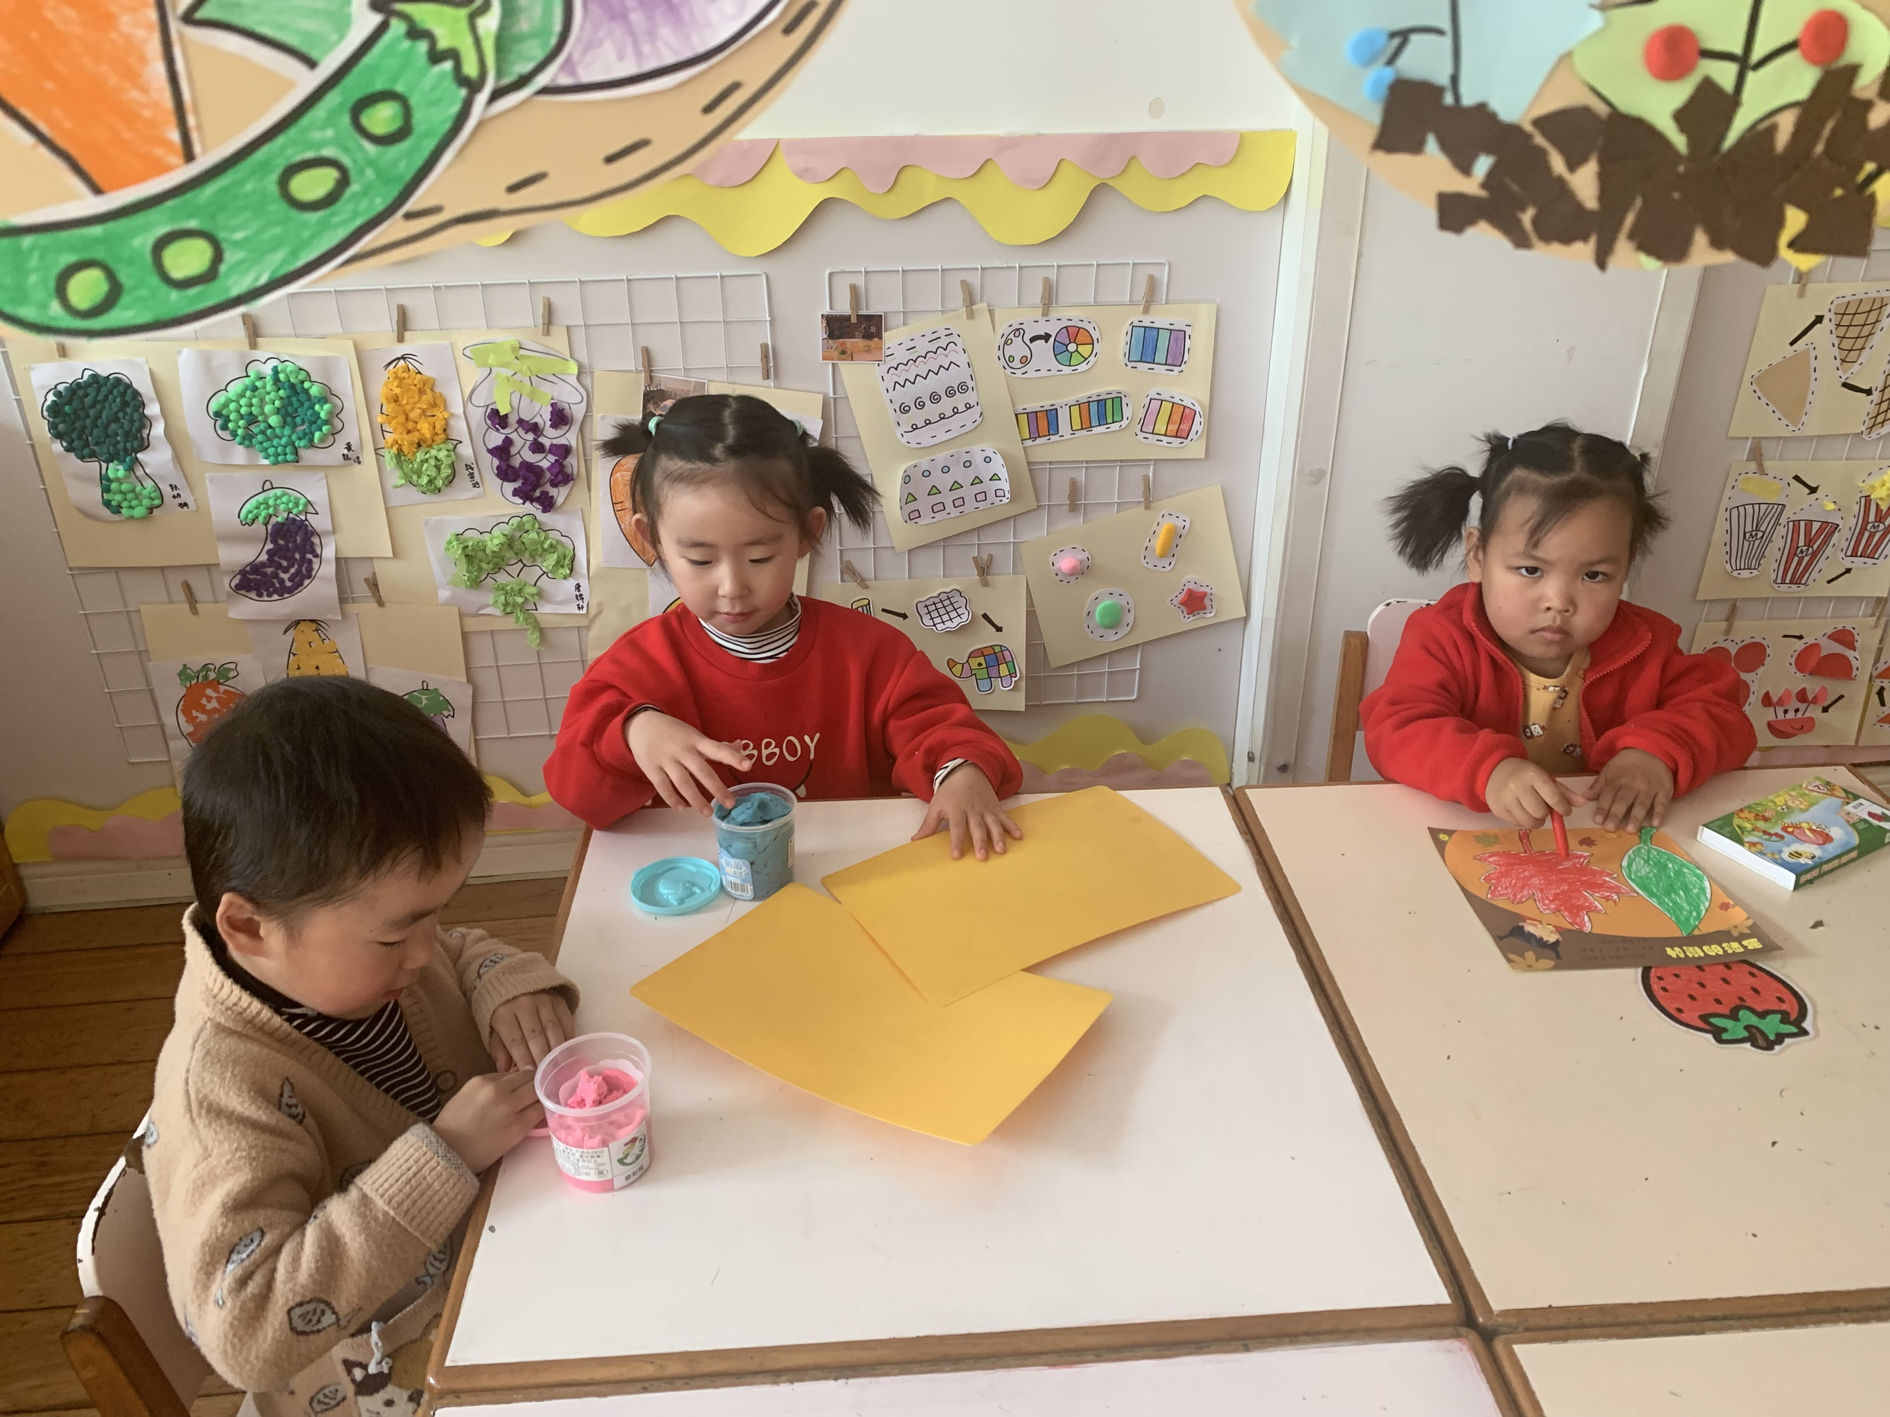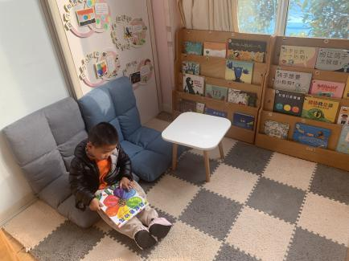

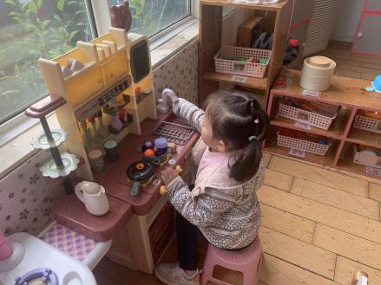

**集体活动情况：**

《音乐欣赏：大树妈妈》

这是一节音乐欣赏活动。《大树妈妈》旋律优美轻柔，节奏舒缓。歌曲将大树拟人化，描绘了大树妈妈为小鸟摇摇篮，哄小鸟睡觉，为小鸟遮风挡雨的温暖情景，洋溢着孩子和妈妈相亲相爱的动人情感，贴近小班幼儿的生活经验，满足幼儿的情感需要。

活动中理解歌词内容，通过自己的动作来表现角色间相亲、相爱的情感的幼儿有：**巢熠阳、陈雨航、陈盼、孙贝牙、李宇涵、穆永泽、陆宇轩、张睿宸、高文浩、郁明泽、袁明楷、张砚钧、蒋绍文、赵天羽、唐锦轩、何书泽、欧阳悦、陆忻妍、丁妤暄、黄钰洁、韩文雅、贾清晨、朱明曦、叶歆雅、朱姝妍、杨芷若、任伊桐**。

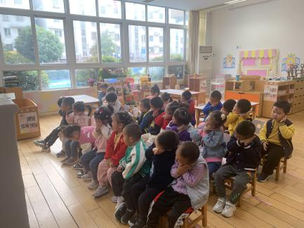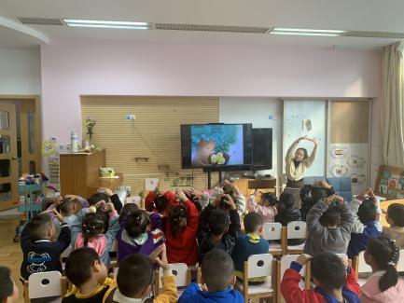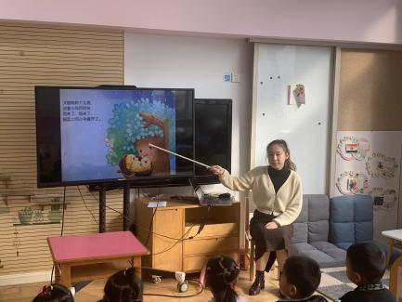

老师的话：

1.请大家以图文结合的形式完成《奇妙的声音》调查表。

2.每天记得填写《10月幼儿每日健康登记表》。

3.家长们可锻炼幼儿在家自己穿脱外套、裤子、鞋子。